At_161 Prêmio Mario Covas 2007

Roteiro de Apresentação do Trabalho

Identificação
Título: Agendamento Eletrônico Iamspe
Nome da(s) instituição(ões) envolvida(s): Instituto de Assistência Médica ao Servidor Público Estadual
Nome do responsável pela inscrição e dos integrantes da equipe: Marcelo dos Santos Milanello e Márcia Regina Pardini Blanco
Categoria: Atendimento ao Cidadão

Problema enfrentado ou oportunidade percebida e solução adotada
O projeto de agendamento eletrônico do Iamspe veio atender a pedidos de usuários por uma ampliação do sistema de marcação de consultas. O modelo eletrônico abriu canais de acesso rápidos e modernos para esse atendimento. Hoje, além de pessoalmente ou pelo telefone, o usuário pode marcar sua consulta via internet, pelo site iamspesaude.com.br, pelos terminais de auto-atendimento localizados no Iamspe e no HSPE e por um novo sistema de atendimento telefônico digital.
O agendamento eletrônico entrou em funcionamento no dia 19 de março de 2007, desde então é possível saber pelo site o número de consultas marcadas por dia e o total de agendamentos desde o início do sistema. O contador é atualizado a cada minuto. Hoje, 18 de setembro às 14h59, já foram marcadas 3.310 consultas, o acumulado do ano está em 663.277.
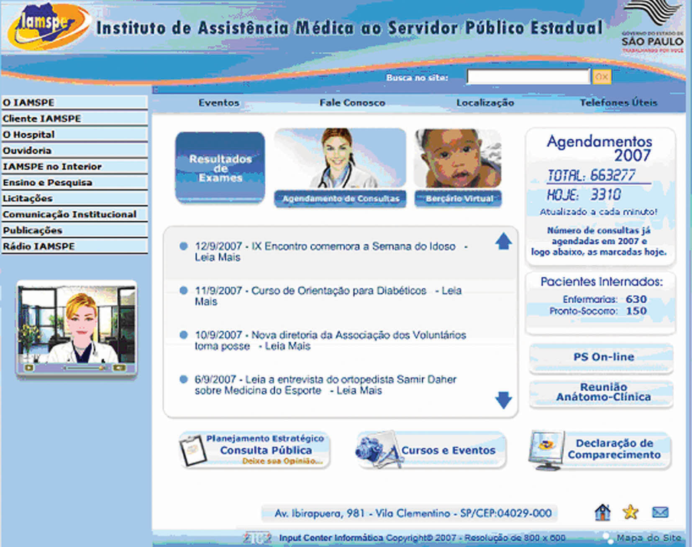
Esta iniciativa segue orientações estabelecidas no planejamento estratégico como aprimoramento do atendimento, descentralização, transparência, equidade e ampliação do acesso aos serviços. Contribui para a humanização do tratamento à medida que proporciona maior comodidade e conforto para o paciente. O usuário também ganha autonomia, já que, no sistema via internet, pode escolher o dia, horário e com qual profissional médico irá se consultar.
De posse do número de matrícula no Iamspe com código de barras, é possível marcar sua consulta acessando www.iamspesaude.com.br , clicar no link – Agendamento de Consulta, e em seguida Quero marcar minha consulta. A tela seguinte pedirá o número da carteirinha Iamspe e a data de nascimento, depois de preenchido basta entrar no sistema e buscar a especialidade desejada.
Em função do grande número de usuários acima de 60 anos, o sistema foi planejado para ser simples e auto-explicativo. Ainda assim, para habituar o público ao novo sistema o Iamspe tem disponibilizado pessoal treinado em todos os terminais de atendimento e também na Central de Relacionamento.

Caráter inovador
O HSPE foi o primeiro hospital no País a implantar uma solução completa de agendamento pela internet, por portal de voz e terminais de auto-atendimento. O sistema proporciona ao usuário não apenas comodidade, mas também flexibilidade de horários já que hoje as consultas podem ser marcadas aos finais de semana, feriados e até durante a madrugada, 24 horas por dia.
A tecnologia utilizada para a implantação do sistema inovou mudando de maneira significativa o fluxo de trabalho, que ganhou agilidade, rapidez e eficiência. A centralização de informações em uma mesma base de dados permitiu a criação de relatórios gerenciais que possibilitam um eficiente controle da produtividade profissional e da disponibilidade de serviços ofertados.
Aspectos que caracterizam o sistema como comodidade, praticidade e transparência, vêm sendo constantemente ressaltados para incentivar a adaptação dos funcionários e usuários à nova ferramenta tecnológica.

Custo
Investimento:
Software – R$ 100.000,00
Hardware – R$ 251.000,00

Efetividade de resultados
Com a implantação do agendamento eletrônico diminuiu significativamente o número de reclamações na Ouvidoria sobre a dificuldade de contato com central de agendamento.
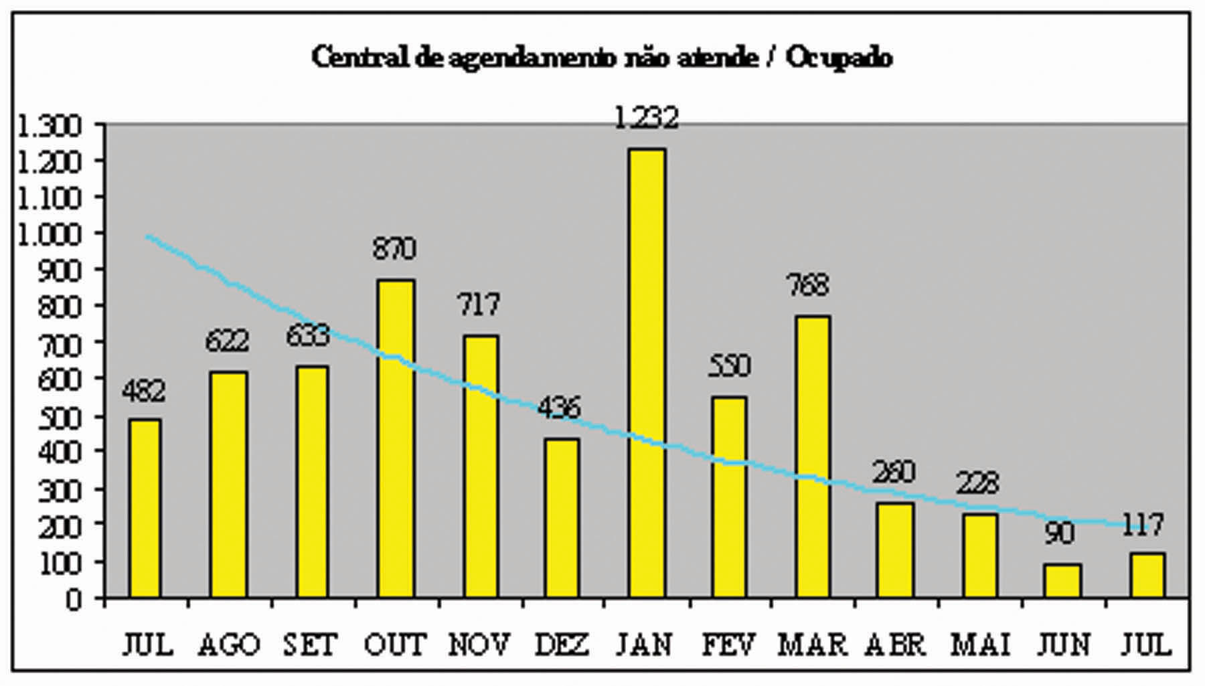
Fonte Ouvidoria Iamspe

Os acessos ao site, por sua vez, pularam de 6.686 em fevereiro para mais de 600 mil em março quando o sistema entrou em operação . O último levantamento apontou mais de 2 milhões de acessos em agosto.
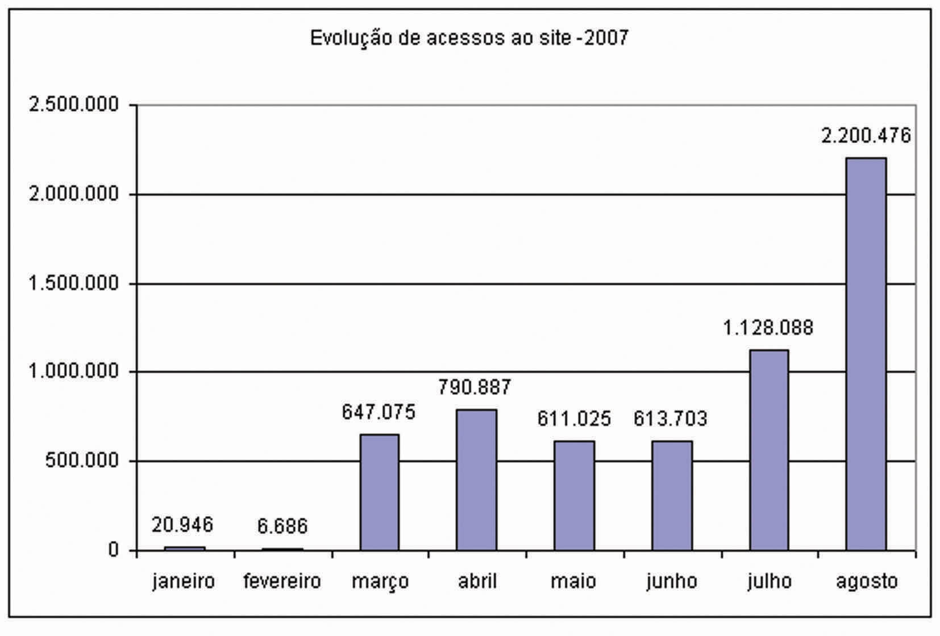
Fonte: Input Center 2007

Caíram também os índices de absenteísmo em consultas.

Tabela de Índice de Absenteísmo
 | fevereiro-07 | agosto-07
Especialidade | IA% | IA%
Cardiologia | 37 | 17,7
Cirurgia Plástica | 50,9 | 23,5
Clínica Médica | 39,6 | 24,7
Doenças do Ap.Respiratório | 73,5 | 26,8
Endoscopia | 99 | 43,2
Gastrocirurgia | 49,9 | 16,3
Geriatria e Crônicos | 54,4 | 20,1
Ginecologia | 54,1 | 23,3
Reumatologia | 59,2 | 18,3
Urologia | 54,6 | 23,3
Fonte: Input Center 2007

Com as novas ferramentas gerenciais proporcionadas pela tecnologia do novo agendamento, é possível um total aproveitamento dos recursos, dimensionando a oferta em função da demanda, e reduzindo a níveis mínimos a ociosidade dos serviços.

Promoção da transparência e do controle social
Qualquer pessoa que acesse a página da Instituição poderá saber imediatamente as consultas agendadas no dia e o acumulado de 2007. Poderá verificar ainda quantos pacientes estão internados nas enfermarias e no Pronto Socorro, e destes, quantos foram internados no dia e o total de internações no ano. Hoje dia 18 de setembro de 2007, às 15h57, 777 pacientes estão internados, 618 na enfermaria e 159 no Pronto Socorro. Hoje foram internadas 93 pessoas e o total de internações desde o início do sistema é de 22.861 pacientes.
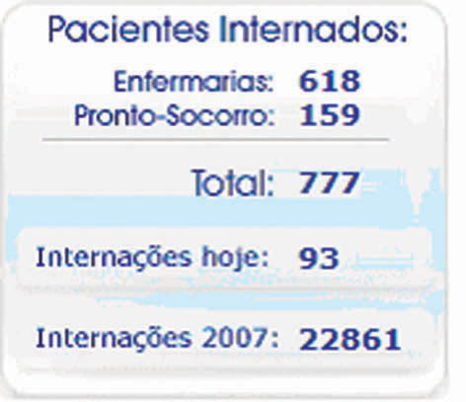

Ainda por meio do site os usuários podem acompanhar notícias, campanhas, visitar o berçário virtual e retirar resultados de exames.
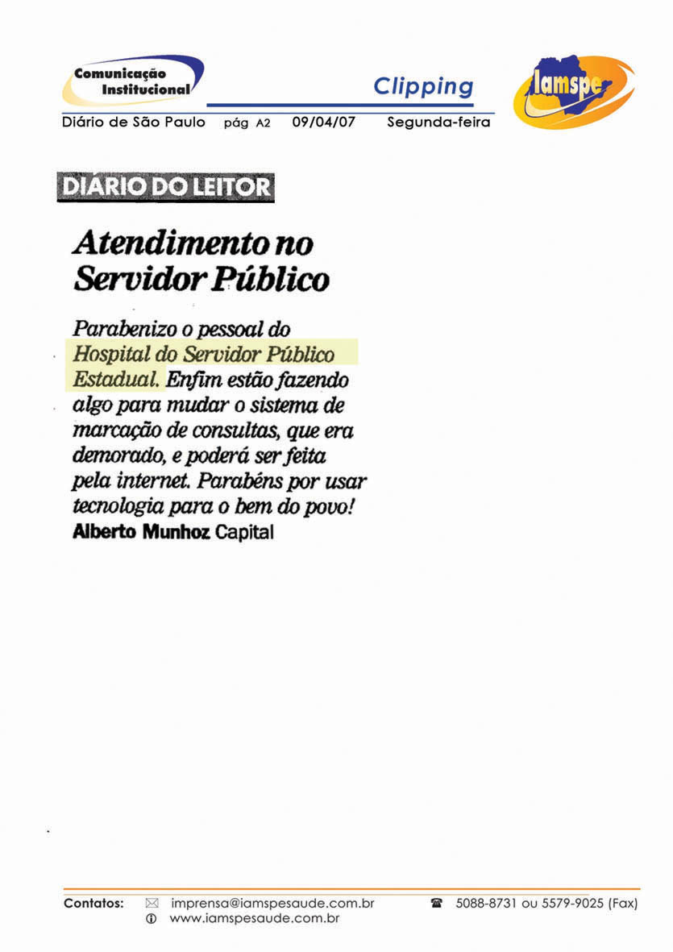
Possibilidade de multiplicação
Em agosto os Ceamas - Centro de Assistência Médico Ambulatorial – unidades do Iamspe no interior do estado, receberam computadores habilitados a agendar consultas de usuários de outras cidades no HSPE, em São Paulo. Esta primeira etapa da implantação no interior trouxe maior comodidade para os pacientes de fora da capital que não precisam mais vir a São Paulo para agendar suas consultas ou exames. Num segundo momento, será implantado o agendamento eletrônico com as instituições de saúde de cada região. Dessa maneira, o usuário poderá agendar consultas e exames pela internet em sua própria localidade.

Desenvolvimento de parcerias com outras entidades do setor público, social ou privado
O sistema de agendamento eletrônico foi desenvolvido e implantado em parceria com a empresa de tecnologia Input Center Informática.

